**政府采购项目**

**廊坊网上开评标系统专家操作手册**

**目录**

一、 专家登录操作流程 1

（一） 专家入座后找到桌面上的网页快捷方式 1

（二） 完善全部信息后，点击查询按钮 1

（三） 点击页面右侧的“进入项目”按钮 1

（四） 视频会议成功打开界面如图： 2

二、 资格评审操作流程 2

（一） 联系代理要资格评审账号 2

（二） 新建会话打开新的廊坊网上开评标系统页面 2

（三） 到廊坊网上开评标系统页面进行资格评审账号密码登录 2

（四） 登录成功后点击“资格评审”按钮，进行资格评 3

（五） 资格评审汇总后，再进行资审评委签章，如图 3

三、 项目评审操作流程 3

（一） 点击“评标准备”按钮，进行评委回避 3

（二） 进行推荐评委负责人 4

（三）由组长进行“供应商信息确认” 4

（四） 符合性评审、技术部分评审、商务部分评审 4

（五） 技术部分评审环节，点击“单位代号”查看技术部分文件 4

（六） 组长进行最终排序，勾选第一中标人 4

（七） 点击“评标结果”按钮，进行评委签章 5

1. **专家登录操作流程**
2. 专家入座后找到桌面上的网页快捷方式，名称为“河北省统一登录地址”如下图：

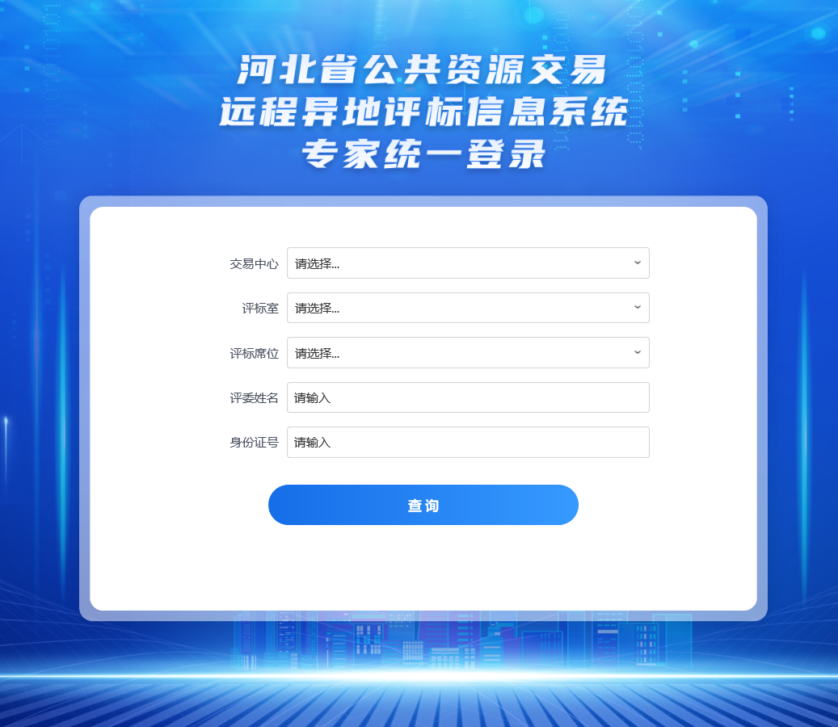

1. 完善全部信息后，点击查询按钮，身份证识别成功后自动跳转浏览器进行系统登录，登录成功界面如图：

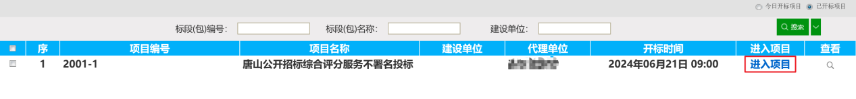

**注：多分包项目本环节先进入-1包/A包**

1. 点击页面**右侧**的“**进入项目**”按钮，如图：，跳转到项目评审页面，点击页面**右上方**的“**视频会议**”按钮，如图。

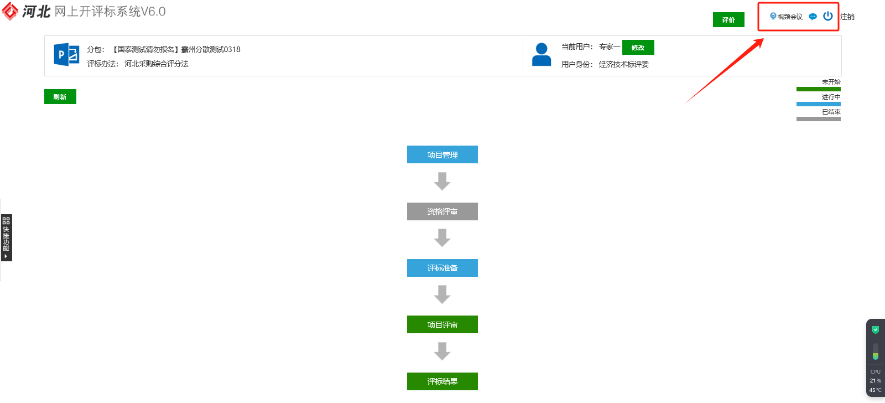

1. 视频会议成功打开界面如图：

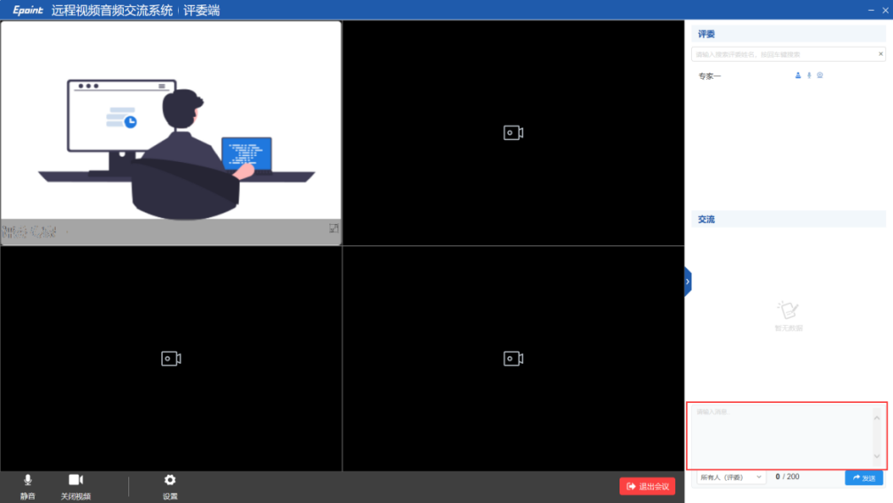

1. **资格评审操作流程**
2. 联系代理要资格评审账号
3. 新建会话打开新的廊坊网上开评标系统页面，如图：

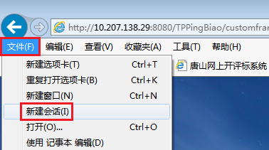

1. 到廊坊网上开评标系统页面进行资格评审**账号密码登录**，如图：

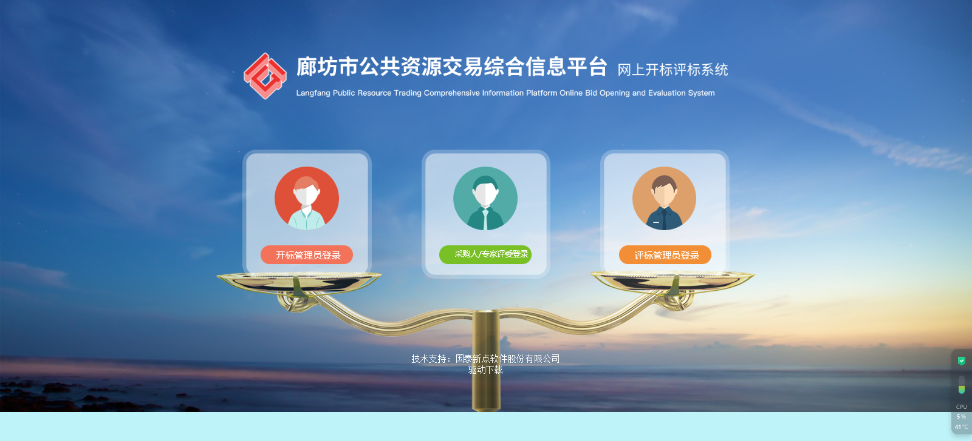

1. 登录成功后点击“**资格评审**”按钮，进行资格评审，如图：

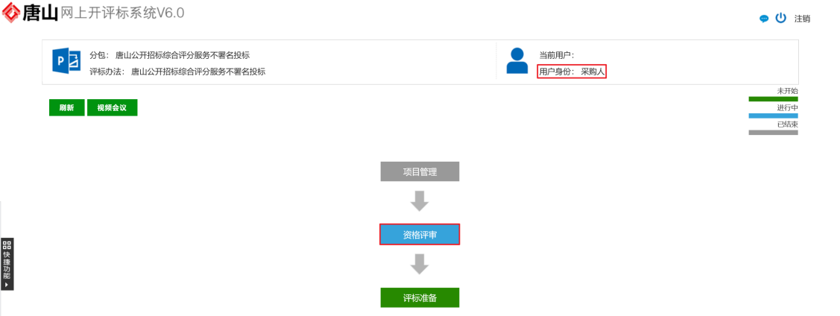

**注：资格评审账号的用户身份为采购人**

1. 资格评审汇总后，再进行资审评委签章，如图：

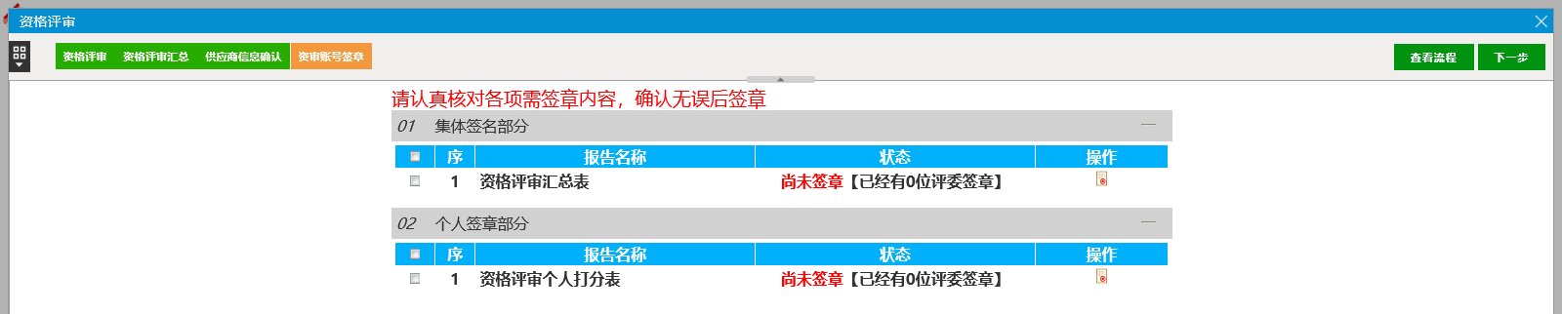

1. **项目评审操作流程**

**注：本流程只展示问题多发节点**

1. 点击“**评标准备**”按钮，进行评委回避，确认不需要回避后点击“**不需要回避**”按钮，如图：

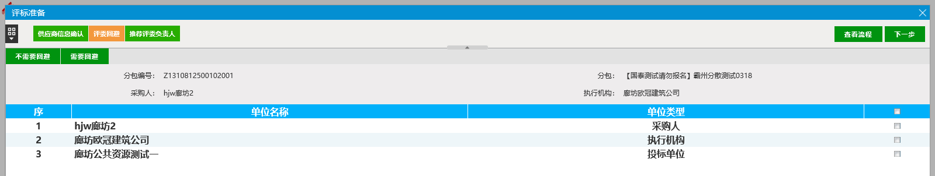

**注：本环节确认的是本人是否需要回避**

1. 进行推荐评委负责人，点击“**确认推荐**”按钮，如图：

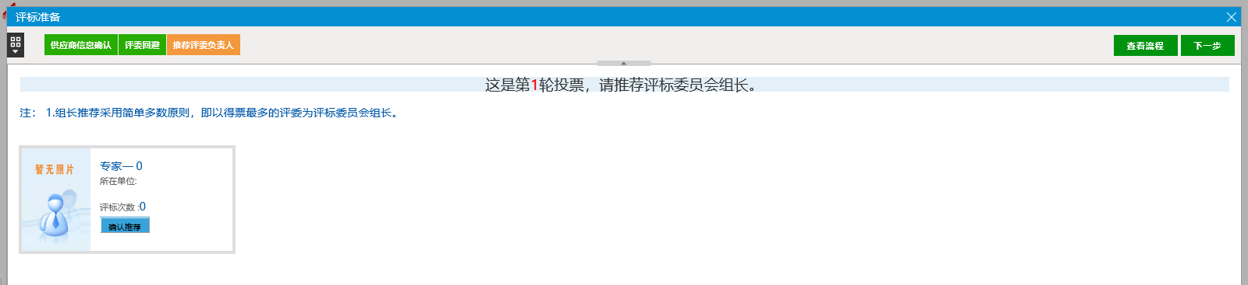

**注：如出现平票等情况，需回到推荐评审负责人页面进行重新推荐**

1. 评委组长确定后，由组长点击“**评标准备**”按钮，进行“**供应商信息确认**”，依次点击“**修改、保存、同步**”，如图：

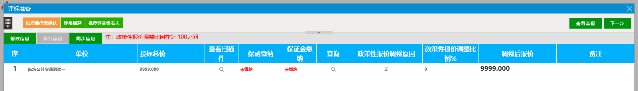**注：涉及价格优惠时可在此处添加，修改保存后再进行同步，如下图**

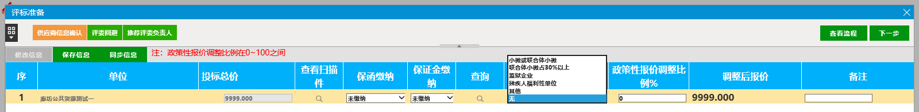

1. 符合性评审、技术部分评审、商务部分评审、服务部分评审等环节需要退回重评时，需要**本环节未汇总前，全部评委提交后**才能退回重评，全部/单个评委“**退回重评**”后需要点击“**退回完成**”，如图：

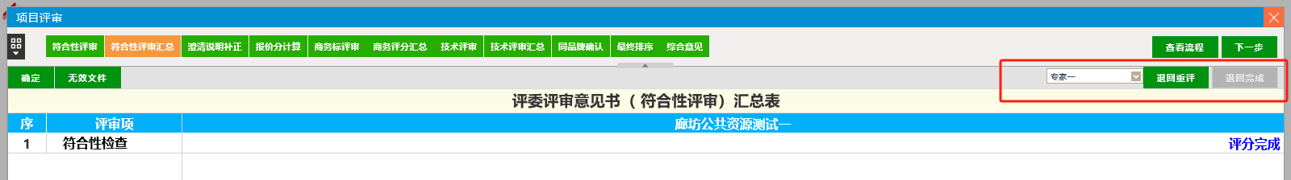

1. 技术部分评审环节，点击“**单位代号**”查看技术部分文件，评分后点击“**保存**”，如图：

|  |  |
| --- | --- |
|  |  |

**注：未查看的单位代号为黑色，已查看的单位代号为蓝色**

1. 组长进行最终排序，**勾选**第一中标人，并点击“**保存中标供应商**”按钮，如图：

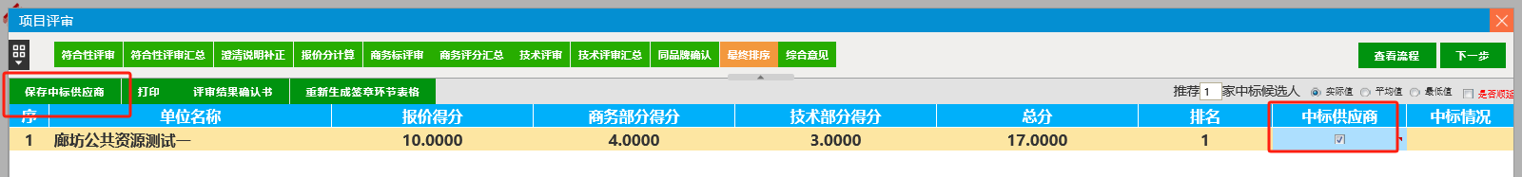

**注：框架协议、入围项目需将入围单位全部勾选**

1. 点击“**评标结果**”按钮，进行评委签章，点击“操作”按钮，弹出签章页面后点击“**点击签章**”按钮进行签章，如图：

